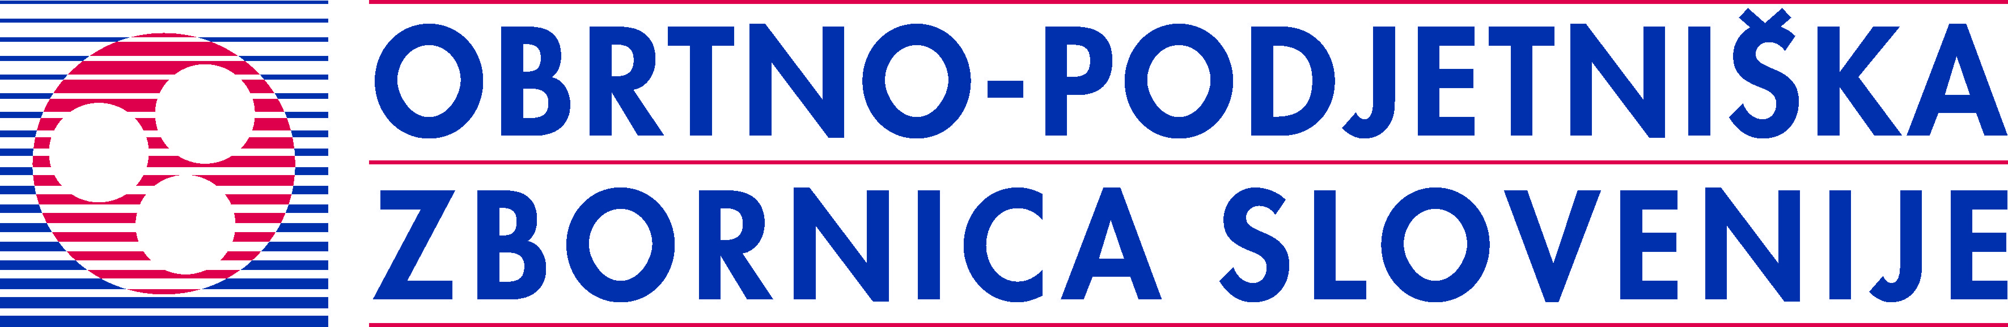

22. STROKOVNO SREČANJE KOVINARJEV

17. in 18. november 2012

hotel Bela krajina, Metlika

Strokovno srečanje kovinarjev pri Obrtno-podjetniški zbornici Slovenije za vas organizirata Sekcija kovinarjev in Izobraževalni center OZS. Potrudili smo se, da je tudi letošnji program pester tako v strokovnem kot družabnem delu.

Osrednji del dogodka temelji na strokovnem posvetu, predstavitvi strokovnih tem in novostih. In ker se vsako leto že tradicionalno zberemo en dan pred srečanjem na skupni večerji, vas tudi tokrat vabimo, da se nam pridružite že v petek, 16. 11. 2012 v hotelu Bela krajina.

Glede na predhodno izkazan interes vam bo tudi letos gospod Iztok Mohorič, davčni svetovalec OZS, predstavil novosti v davčni zakonodaji. Ne bo pa manjkalo strokovnih tem s področja kovinarske stroke in nepogrešljivih tem za dvig podjetniške rasti. V tem kontekstu se bomo seznanili s pravno pomočjo oziroma ukrepanjem ob nesrečah pri delu, meroslovjem v kovinarski dejavnosti, peskanjem, lepljenjem v kovinarstvu ter aktualnimi predpisi s specializiranega področja kovinarske dejavnosti in načinom pridobivanja dokumentacije.

Udeleženke nežnejšega spola bodo v okviru letošnjega srečanja lahko pokazale tudi svoje pekovske spretnosti. Svoje domače dobrote in način priprave belokranjske pogače pa nam bo predstavila gospa Mojca Kramarič.

Vrhunec srečanja bo zagotovo obisk soseske zidanice, degustacija belokranjskih vin in večerja ob glasbi v gostilni Kapušin, zato verjamemo, da se nam boste radi pridružili.

Vljudno vabljeni!

Barbara Vrhovnik l.r. |  | Ivan Meh l.r.
Vodja Izobraževalnega centra OZS |  | Predsednik Sekcije kovinarjev pri OZS

